,,Jajko czy kura” 10.04 Promyki
Witam. Dzisiaj zapoznajcie wasze dziecko z budową jajka
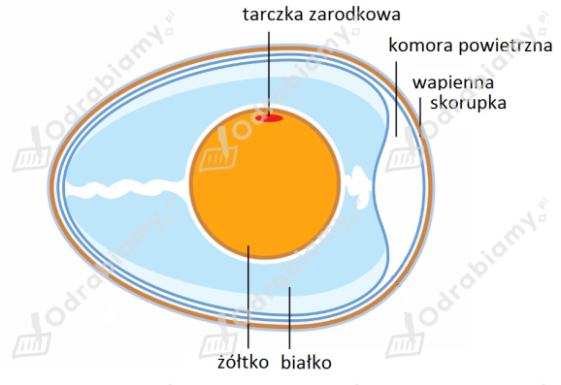

i jego właściwości.
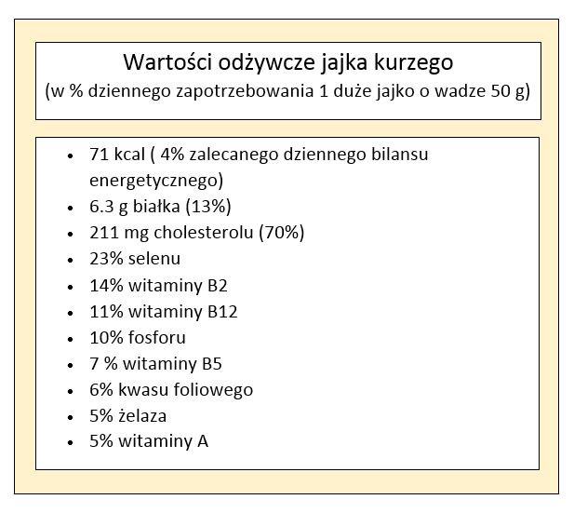
Możecie też zacytować i wyjaśnić znane przysłowia o jajku:
- Jajko mądrzejsze od kury.
- Czym skorupka za młodu nasiąknie, tym na starość trąci.
- Kura znosząca złote jajka.

Zaproście do wykonania ozdoby wielkanocnej- kurczaka

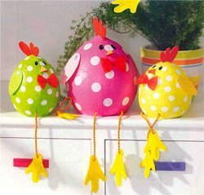
Elementy do wycięcia
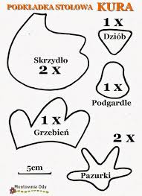

Miłych zabaw.

